RaP – NEMŠKE URICE
Ponedeljek, 30. 3. 2020
6. šolska ura
Izvajalka: Anja Janež

Hallo liebe Kinder! (Živjo, dragi otroci!)

- Najprej bi želela, da vaše starše ali brate in sestre naučite, kako se po nemško predstavimo.
Najprej vprašamo, kako jim je ime: WER BIST DU?
Oni naj odgovorijo: ICH BIN …… in povejo svoje ime.
Sedaj se zamenjajte in naj še oni vprašajo vas, vi pa povejte svoje ime.

- Ali se še spomnite, ko smo se učili abecede? Nič hudega, če ste pozabili, poglejte si še enkrat posnetek in zapojte.
https://www.youtube.com/watch?v=Hgx0RTx0aFg

- Sedaj pa ponovimo še številke od prejšnje ure (1. ura pouka na daljavo).
Poglejte si posnetek in ponavljajte številke do 5.

https://www.youtube.com/watch?v=8ywxtoXL_MA&t=45s

Pobarvajte sliko, vsako številko s svojo barvo.
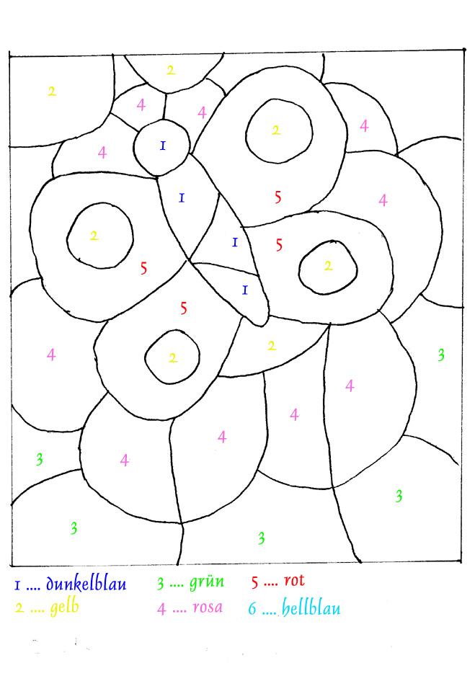
Vem, da barve že dobro poznaš, vseeno pa še pomoč ;)
dunkelblau -temno modra
gelb – rumena
grün-zelena
rosa-roza
rot-rdeča
hellblau-svetlo modra

TSCHŰS, KINDER!
Se beremo naslednji teden!

